"Semey Open" Таеквон-до (ГТФ) бойынша облыстық жарыс.

2017 жылғы 5 қарашада Семей қаласында "Тарлан" атты спорт кешенде "Semey Open" Таеквон-до (ГТФ) бойынша облыстық жарыс өтті.
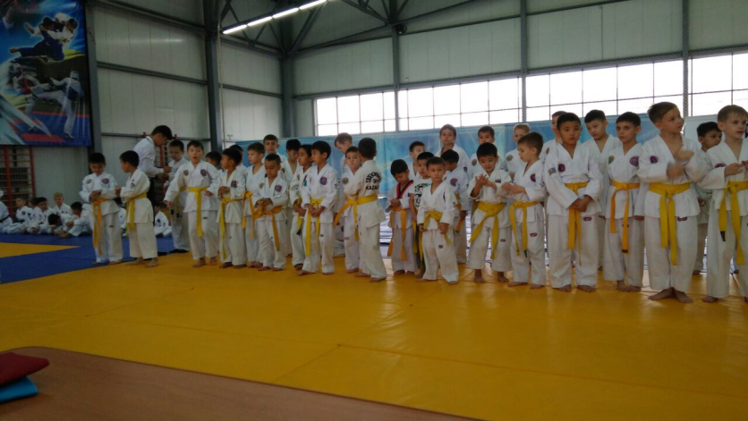

Жарысқа қатысуға 6-7, 8-9, 10-11 жастағы спортшылар жіберілді. Жалпы қатысушылар саны 250-ден астам болды, балалар келесі қалалардың командаларынан болды: Павлодар, Қарағанды, Астана, Семей, Алматы, Көкшетау. Жеңімпаздар мен жүлдегерлер грамоталармен және медальдармен марапатталды.
Облыстық турнирдің қорытындысы бойынша 1орынды Курнов Геннадий және Абдухаиб Қазыбек иеленді.
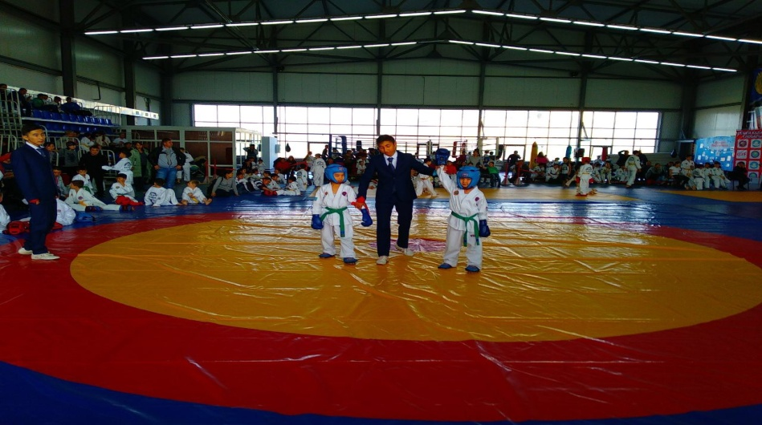

Жас спортшыларды қосымша білім беру педагогі Сұлтанғазин Кален Есбулатович жаттықтырады.
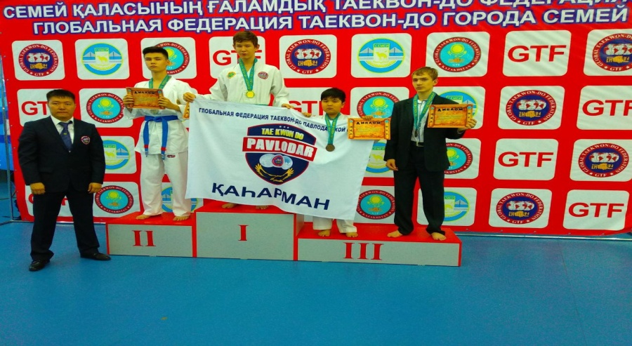
Біз жеңімпаздарды құттықтаймыз, жарайсыңдар!

